**JSP­­­­­**

**[06] JSP액션태그**

액션태크 : <jsp:action></jsp:action> :표준 액션 태그 ex.파일연결 및 자바빈 연결

<c:set></c:set> : 커스텀액션태그

1. 표준액션(standard action) : JSP 페이지에서 바로 사용할 수 있는 태그
2. 커스텀 액션(custom action) : 별도의 라이브러리를 설치해야만 사용할 수 있는 태그

표준 액션과 커스텀 액션은 태그 안에 사용하는 접두어가 다르기 때문에 외형상으로 쉽게 구분할 수 있다. 표준 액션에는 모든 태그의 이름 앞에 jsp라는 접두어가 붙고, 커스텀 액션에는 그 밖의 접두어가 붙는다.

<jsp:~> 표준액션임을 표시하는 접두어

<c:set ~> 커스텀 액션 중 하나임을 표시하는 접두어

* + forward : 현재의 페이지에서 다른 특정페이지로 전환할 때 사용. 단 URL은 변하지 않는다. URL과 페이지 내용이 상이하다. request객체는 그대로.

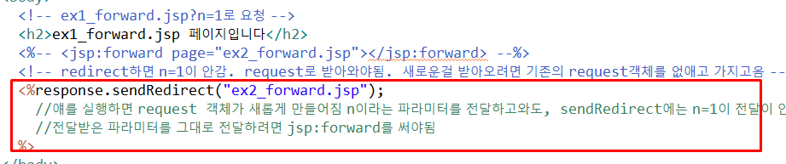

sendRedirect를 하면 ex2_forward.jsp가 바로 뜸

다른페이지로 가면서 새로운 객체가 생성되기 때문에 기존의 파라미터가 전달이 안됨.



이렇게 ex1_forward.jsp?n=1 로 n이라는 파라미터를 넘겨도 실행하면 n이 안넘어가고 결과가 null로 뜸

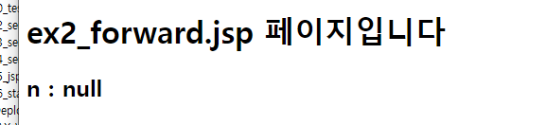

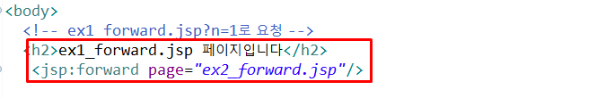

Jsp:forward를 쓰면

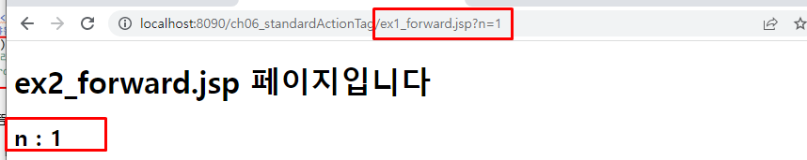

객체를 새로 생성 안하고 내가 만든 객체와 파라미터를 그대로 안고 들어감

* + Param : forward 및 include 태그에 데이터 전달을 목적으로 사용되는 태그. 이름과 값으로 구성.

파라미터를 안고 있는 forward 생성하기

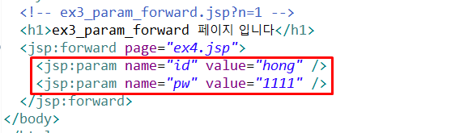

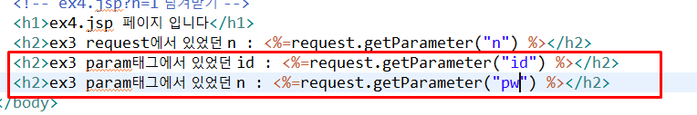

* + **include : 현재 페이지에 다른 페이지를 삽입할 때 사용 <%@ include file=”copyright.html”>과 유사. 중복 영역을 처리하는데 사용된다. **제일많이사용**

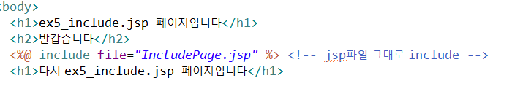

이렇게 하면 jsp 파일 원본이 들어오기 때문에 실행화면이

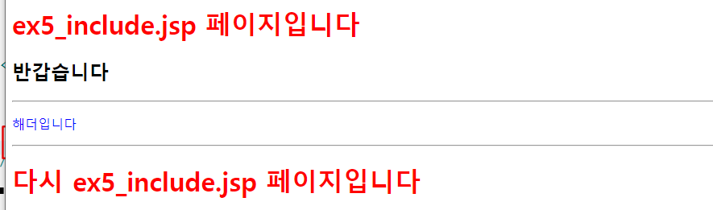

IncludePage에 설정해놓은 css 까지 다 끌고 들어오게됨

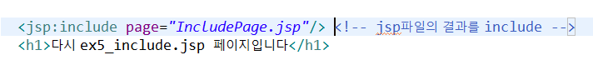

이런방식으로 쓰면 jsp파일 결과를 include 하는 것

하지만 표현식을 활용하여 하게 되면 conPath를 중복해서 못쓰게 됨. 왜? Include가 jsp파일 그대로 include를 불러오기 때문에 받은 jsp에 conPath가 있으면 걔까지 같이 들어오게 됨

따라서 표현식 **대신 jsp:include page**=”” 을 사용함

왜? 계속 헤더랑 풋터등을 써야 되니깐 앞으로 이것만 쓴다.

***파라미터를 안고 가는 include도 있음